Prénom : ………………………… | Date : ………………………………………………………

 | Des LETTRES et des MOTS (05)

1./ Retrouve et souligne les mots en gras dans les listes suivantes :

coude | homme | chapeau | image | doubler
soude | pomme | chapeau | inage | bouler
coudre | homme | château | image | boucler
coude | bonne | gâteau | imaje | double
poudre | bomme | chameau | innage | doubler
coudre | homme | chapeau | image | boudler
coule | honne | chapeau | imaqe | poubler
coude | homme | chaqeau | image | qoubler
courbe | donne | chapeau | imoge | doubler
coude | domme | crapaud | innage | doudler
coure | homme | clapeau | image | doubler

2./ Retrouve et souligne les mots en gras dans les suites suivantes :

poule | pouqoulepoulepuolepouletplepoulepopouleboulepouleqoule

cirque | quecirquecirpuecirquecriquecirquepricirquecriquetcirqueque

gâteau | plateaugâteaugateâugâteauchâteaugâteaugrâteaugâteau

nuage | muajenuagenaugenuagemagenuagenuagrenuagenaunuage

3./ Entoure la lettre qui manque dans le mot et complète-le :

 | a | o | u | n |  |  | b | d | p | q |  |  | d | b | q | p |  |  | n | s | r | c
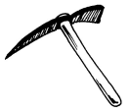 |  |  |  |  |  | 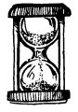 |  |  |  |  |  | 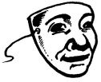 |  |  |  |  |  | 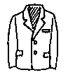
une pi……che |  |  |  |  |  | un sa……lier |  |  |  |  |  | un mas……ue |  |  |  |  |  | une ve……te

 | m | r | c | n |  |  | c | q | k | r |  |  | é | è | ê | ô |  |  | g | z | j | s
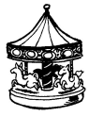 |  |  |  |  |  | 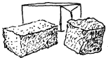 |  |  |  |  |  | 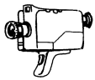 |  |  |  |  |  | 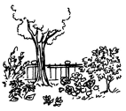
un ma……ège |  |  |  |  |  | du su……re |  |  |  |  |  | une cam……ra |  |  |  |  |  | un ……ardin

